讀書會：

成員：陳亮宇、陳睿恩、許由

討論時間：11/12 22：00-22：40

地點：google Meet

圖片：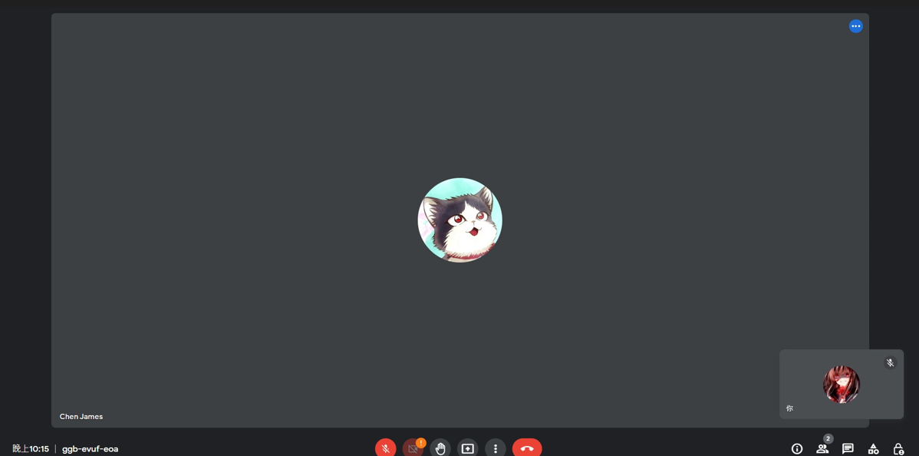

心得：

在這次的程式作業裡面我學到了陣列的基本應用，而陣列的應用跟指標有著十分緊密的聯合，而陣列又對之後程式撰寫時處理龐大又型別相同的資料有著無可替代的作用，因此我在邊寫此次的作業程式的同時也同時在努力思考，因爲如果牽扯到陣列的內容變換，那就要隨時注意究竟現在要用的這個代號究竟是陣列該格的代號還是陣列的內容，而這也是我很常搞錯的東西。

Github圖片：

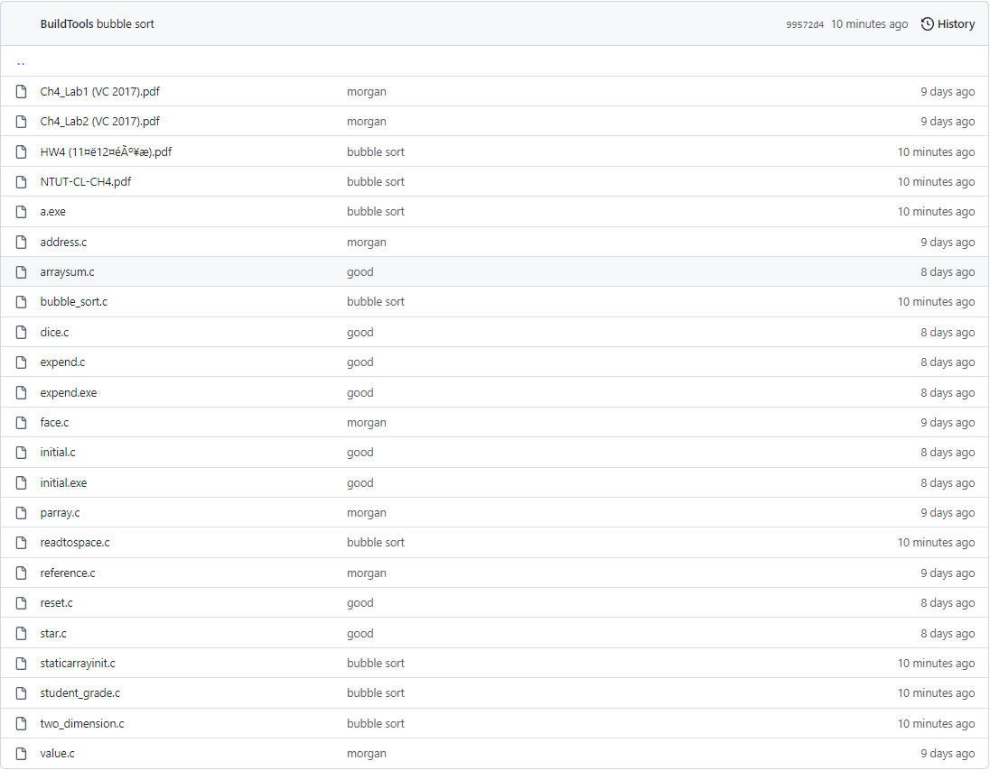

Github網址：

https://github.com/ThatisXiaoYao/ntut-homework/tree/main/week_5